Comité d’experts du transport des marchandises dangereuses
et du Système général harmonisé de classification
et d’étiquetage des produits chimiques

Sous-Comité d’experts du Système général harmonisé de classification
et d’étiquetage des produits chimiques

Trentième session
Genève, 9-11 décembre 2015
Point 4 a) de l’ordre du jour provisoire

Questions relatives à la communication des dangers :
Étiquetage des petits emballages

Étiquetage des petits emballages

Communication du Conseil européen de l’industrie chimique (CEFIC) au nom du groupe de travail informel
par correspondance

Introduction

- À sa vingt-neuvième session, le Sous-Comité a noté que le groupe de travail par correspondance avait proposé quelques modifications au deuxième exemple illustrant certains des principes généraux applicables à l’étiquetage des petits emballages (voir le document ST/SG/AC.10/C.4/2015/7) qui avait été proposé pour inclusion dans l’annexe 7 du Système général harmonisé (SGH).

Élaboration d’un exemple d’étiquettes dépliables

- L’exemple d’étiquettes dépliables a été amélioré pour tenir compte des suggestions faites au cours de la vingt-neuvième session.
- Étant donné qu’il s’agit d’un exemple multilingue, différentes langues figurent sur le dessin de l’étiquette. Le groupe a choisi plusieurs langues, même si, dans la pratique cette combinaison de langues sur une étiquette est probablement rare.
- Ce deuxième exemple révisé présenté en détail ci-dessous et la proposition de l’inclure dans l’annexe 7 du SGH sont soumis au Sous-Comité pour complément d’examen.

Format brochure dépliable à plusieurs feuillets/étiquettes dépliable

i) Produit

Activateur.

ii) Description et taille de l’emballage

Réservoir métallique d’une contenance de 100 ml.

iii) Problèmes d’étiquetage rencontrés

Le produit doit porter un grand nombre d’éléments d’étiquetage SGH.
Par ailleurs, comme il sera vendu dans plusieurs pays, les inscriptions doivent être rédigées en différentes langues.

iv) Solutions possibles pour remédier aux problèmes d’étiquetage rencontrés

Objet | Solutions possibles | Observations
Il n’est pas possible de placer tous les éléments d’étiquetage et le mode d’emploi requis en vertu du SGH dans toutes les langues sur le récipient primaire (le réservoir métallique) en raison de sa taille  et de sa forme. | Apposer les éléments d’étiquetage sur une étiquette dépliable solidement fixée au réservoir métallique | Solution pratique possible –l’étiquette dépliable doit être solidement fixée au réservoir et le rester dans des conditions normales de transport et pendant toute sa durée de vie.  Prescriptions pour les étiquettes dépliables (par exemple, quels éléments doivent figurer sur la page de couverture et quels éléments peuvent figurer sur les pages intérieures)? Taille minimum des pictogrammes ou du texte permettant d’assurer la lisibilité de l’information?
 |  | Disposition des pictogrammes – peuvent-ils être contigus ou doivent-ils être séparés?
 | Faire figurer les éléments d’étiquetage sur une étiquette volante | Solution peu pratique car l’étiquette volante devrait être très grande pour contenir toutes les informations requises, même si elles figurent des deux côtés de l’étiquette. Une grande étiquette risque d’empêcher l’utilisation du produit.
 |  | Une étiquette pliable pourrait être fixée sur l’étiquette volante, mais rien ne garantit que l’étiquette restera fixée au réservoir – elle risque de gêner l’utilisateur durant l’utilisation et d’être arrachée.
 |  | En vertu des principes généraux, tous les éléments requis doivent, dans la mesure du possible, figurer sur le récipient primaire; en outre, il peut être nécessaire que certains éléments d’étiquetage figurant sur le récipient primaire soient accessibles aux utilisateurs pendant toute la durée de vie du produit. Il faut donc aussi placer les éléments d’étiquetage indispensables sur le récipient primaire au cas où l’étiquette volante serait retirée par l’utilisateur.
 | Faire figurer les éléments d’étiquetage sur un emballage extérieur | Cette solution n’est pas envisageable car le produit n’est pas fourni avec un emballage extérieur.
 |  | Il faut aussi tenir compte des critères de durabilité (par exemple, réduction de l’emballage, empreinte écologique, etc.).
 | Augmenter la taille du réservoir de façon à pouvoir y apposer une plus grande étiquette | L’augmentation de la taille du réservoir n’est pas pratique du point de vue de l’usage auquel le produit est destiné.
 |  | Augmenter la taille du réservoir sans accroître le volume du produit risque d’être trompeur.
 |  | Il faut aussi tenir compte des critères de durabilité (par exemple, réduction de l’emballage, empreinte écologique, etc.).

v) Solution proposée

Le format brochure à plusieurs feuillets/étiquette dépliable solidement fixée au récipient primaire (c’est-à-dire que l’étiquette dépliable est fixée de manière à le rester dans des conditions normales de transport et pendant toute sa durée de vie). L’étiquette dépliable est produite de telle sorte que la page de couverture ne puisse pas être détachée du reste de l’étiquette.
L’information est présentée comme suit :

Page de couverture

Les informations à fournir sur la page de couverture de l’étiquette à plusieurs feuillets/dépliable doivent inclure au moins :
Informations SGH :
- Identificateur du produit;
- Pictogramme(s) de danger;
- Mention d’avertissement;
- Identité du fournisseur (nom, adresse et numéro de téléphone de l’entreprise).
Renseignements complémentaires :
- Un symbole sur la page de couverture pour informer l’utilisateur que l’étiquette peut être ouverte et indiquer que des renseignements complémentaires figurent sur les pages intérieures;
- Quand plusieurs langues sont utilisées sur l’étiquette dépliable : les codes de pays ou les codes de langue.

Pages de texte/pages intérieures

Informations SGH :
- Description complète du produit, y compris ses composants dangereux, s’il y a lieu;
- Mention d’avertissement;
- Mentions de danger;
- Conseils de prudence;
- Renseignements complémentaires (par exemple mode d’emploi, informations requises par d’autres règlements, etc.).
Renseignements complémentaires :
- Quand plusieurs langues sont utilisées sur l’étiquette dépliable : les codes de pays ou les codes de langue.

Dernière page (fixée sur le réservoir primaire)

- Identificateur du produit;
- Pictogramme(s) de danger;
- Mention d’avertissement;
- Identité du fournisseur (nom, adresse et numéro de téléphone de l’entreprise).
L’identificateur du produit (le cas échéant) et la mention d’avertissement qui figurent sur la page de couverture et sur la dernière page doivent être dans toutes les langues utilisées sur l’étiquette.
S’il y a assez de place sur la page de couverture et sur la dernière page elles peuvent également accueillir du texte.
Le texte figurant sur les pages intérieures (pages de texte) peut aussi être réparti sur plusieurs pages, si l’espace disponible est insuffisant. En général, il est préférable de répartir le texte sur plusieurs pages plutôt que d’utiliser des petits caractères qui rendent le texte difficile à lire. Dans tous les cas il importe d’assurer la visibilité et la lisibilité des éléments de l’étiquette.
Il est admis que certains systèmes réglementaires (par exemple, pour les pesticides) peuvent prévoir des prescriptions particulières concernant l’utilisation d’étiquettes ayant un format à plusieurs feuillets ou de style « brochure ». Lorsque c’est le cas, l’étiquetage doit être effectué conformément aux prescriptions de l’autorité compétente
La taille de l’étiquette dépliable et le nombre de feuillets doivent être proportionnés à la taille du réservoir. Cela peut limiter le nombre de langues utilisées sur l’étiquette.

Exemples de formats

Les exemples de format brochure dépliable à plusieurs feuillets/étiquette dépliable pouvant être utilisés dans le cadre de la solution proposée sont les suivants (liste incomplète car il existe aussi d’autres formats) :

Format livre

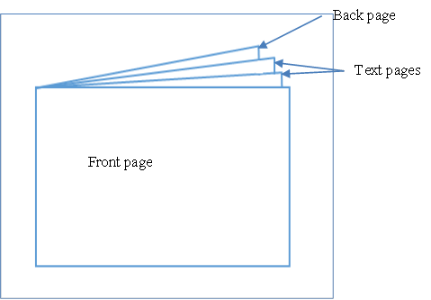
Dernière page
Page de couverture
Pages de texte

Format carnet de commandes

Page de couverture
Pages de texte
Dernière page

Format fenêtre

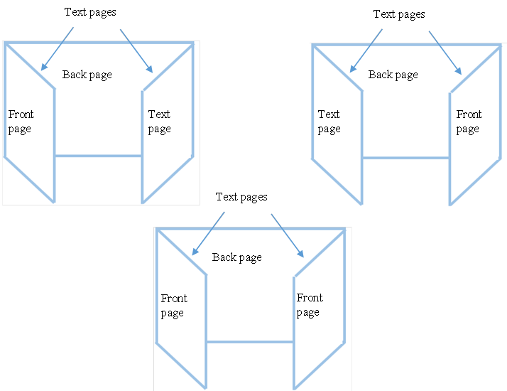
Pages de texte
Pages de texte
Dernière page
Page de couverture
Page de couverture
Dernière page
Page de couverture
Page
de texte
Page
de texte
Page de couverture
Dernière page
Pages de texte

Format accordéon

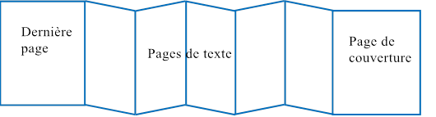

Page de couverture
Contient les informations mentionnées sous le titre « page de couverture ». S’il y a assez de place, elle peut aussi contenir du texte.
Page de texte
Contient le texte dans les différentes langues (voir le titre « pages intérieures »).
Dernière page
Contient les informations mentionnées sous le titre « dernière page ». S’il y a assez de place, elle peut aussi contenir du texte.

Proposition

- Ajouter dans l’annexe 7 du SGH le nouvel exemple présenté ci-après.

« Exemple 9 : Exemple d’étiquette dépliable

Réservoir métallique d’une contenance de 100 ml

L’étiquette dépliable est solidement fixée au récipient primaire (c’est-à-dire qu’elle est fixée de manière à le rester dans des conditions normales de transport et pendant toute sa durée de vie). L’étiquette dépliable est produite de telle sorte que la page de couverture ne puisse pas être détachée du reste de l’étiquette.
L’information est structurée de la manière suivante et fournie, s’il y a lieu, dans toutes les langues utilisées pour l’étiquette :

Page de couverture

Les informations à fournir sur la page de couverture de l’étiquette à plusieurs feuillets/dépliable doivent inclure au moins :
Informations SGH :
- Identificateur du produit;
- Pictogramme(s) de danger;
- Mention d’avertissement;
- Identité du fournisseur (nom, adresse et numéro de téléphone de l’entreprise).
Renseignements complémentaires :
- Un symbole sur la page de couverture pour informer l’utilisateur que l’étiquette peut être ouverte et indiquer que des renseignements complémentaires figurent sur les pages intérieures;
- Quand plusieurs langues sont utilisées sur l’étiquette dépliable : les codes de pays ou les codes de langue.

Pages de texte/pages intérieures

Informations SGH :
- Description complète du produit, y compris ses composants dangereux, s’il y a lieu;
- Mention d’avertissement;
- Mentions de danger;
- Conseils de prudence;
- Renseignements complémentaires (par exemple, le mode d’emploi, les informations requises par d’autres règlements, etc.).
Renseignements complémentaires :
- Quand plusieurs langues sont utilisées sur l’étiquette dépliable : les codes de pays ou les codes de langue.

Dernière page (fixée sur le réservoir primaire)

- Identificateur du produit;
- Pictogramme(s) de danger;
- Mention d’avertissement
- Identité du fournisseur (nom, adresse et numéro de téléphone de l’entreprise).
L’identificateur du produit (le cas échéant) et la mention d’avertissement qui figurent sur la page de couverture et sur la dernière page doivent être dans toutes les langues utilisées sur l’étiquette.
S’il y a assez de place sur la page de couverture et sur la dernière page elles peuvent également accueillir du texte.
Le texte figurant sur les pages intérieures (pages de texte) peut aussi être réparti sur plusieurs pages, si l’espace disponible est insuffisant. En général, il est préférable de répartir le texte sur plusieurs pages plutôt que d’utiliser des petits caractères qui rendent le texte difficile à lire. Dans tous les cas il importe d’assurer la visibilité et la lisibilité des éléments de l’étiquette.
Il est admis que certains systèmes réglementaires (par exemple, pour les pesticides) peuvent prévoir des prescriptions particulières concernant l’utilisation d’étiquettes ayant un format à plusieurs feuillets ou de style « brochure ». Lorsque c’est le cas, l’étiquetage doit être effectué conformément aux prescriptions de l’autorité compétente
La taille de l’étiquette dépliable et le nombre de feuillets doivent être proportionnés à la taille du réservoir. Cela peut limiter le nombre de langues utilisées sur l’étiquette.
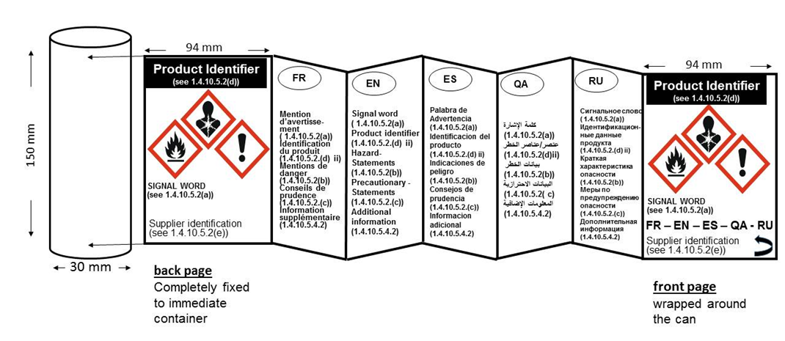
Page de couverture
Enroulée autour
de la boîte
Dernière page
Complètement fixée
au réservoir primaire

Conformément au programme de travail du Sous-Comité pour 2015-2016, adopté par le Comité à sa septième session (voir ST/SG/AC.10/C.3/92, par. 95, et ST/SG/AC.10/42, par. 15).

